15.06 2020 Изучить лекцию (краткое изложение прилагается), самостоятельно (а также учебник В.М. Клевлеев, Ю.П. Попов Метрология, стандартизация, сертификация). Самостоятельная работа будет направлена позднее, либо вопросы будут в зачетной контрольной
Ruzich-Irina@yandex.ru в теме письма указывать группу, предмет и дату
Лекция (4 часа)

Серия международных стандартов ИСО 9000
Серия стандартов ИСО 9000 затрагивает различные аспекты управления качеством и включает некоторые из наиболее известных стандартов ИСО. Стандарты содержат рекомендации и инструментарий для компаний и организаций, которые хотят, чтобы их продукция и услуги постоянно отвечали требованиям заказчика, а качество постоянно улучшалось

ИСО 9001 Системы менеджмента качества. Требования
Основные требования
Настоящий стандарт направлен на применение "процессного подхода" при разработке, внедрении и улучшении результативности системы менеджмента качества в целях повышения удовлетворенности потребителей путем выполнения их требований. Конкретные требования, признанные важными для внедрения процессного подхода, включены в подраздел 4.4.
Понимание и менеджмент взаимосвязанных процессов как системы способствует результативности и эффективности организации в достижении намеченных результатов. Этот подход позволяет организации управлять взаимосвязями и взаимозависимостями между процессами системы, так что общие результаты деятельности организации могут быть улучшены.
Процессный подход включает в себя систематическое определение и менеджмент процессов и их взаимодействия таким образом, чтобы достигать намеченных результатов в соответствии с политикой в области качества и стратегическим направлением организации. Менеджмент процессов и системы как единого целого может достигаться при использовании цикла PDCA (0.3.2) совместно с особым вниманием к риск-ориентированному мышлению (0.3.3), нацеленных на использование возможностей и предотвращение нежелательных результатов.
Применение процессного подхода в системе менеджмента качества позволяет:
a) понимать и постоянно выполнять требования;
b) рассматривать процессы с точки зрения добавления ими ценности;
c) достигать результативного функционирования процессов;
d) улучшать процессы на основе оценивания данных и информации.
Рисунок 1 дает схематичное изображение любого процесса и иллюстрирует взаимосвязь элементов процесса. Контрольные точки мониторинга и измерения, необходимые для управления, являются специфическими для каждого процесса и будут варьироваться в зависимости от соответствующих рисков.
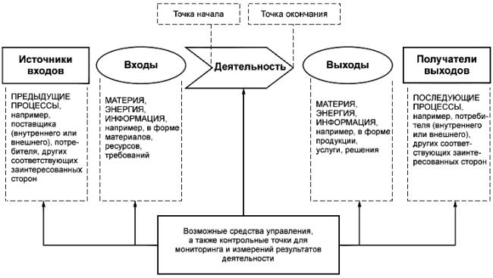
Рисунок 1 - Схематичное изображение элементов процесса
0.3.2 Цикл "Планируй - Делай - Проверяй - Действуй"
0.3.2 Цикл "Планируй - Делай - Проверяй - Действуй"
Цикл PDCA может быть применен ко всем процессам и к системе менеджмента качества в целом. Рисунок 2 иллюстрирует как разделы 4-10 могут быть сгруппированы в соответствии с циклом PDCA.
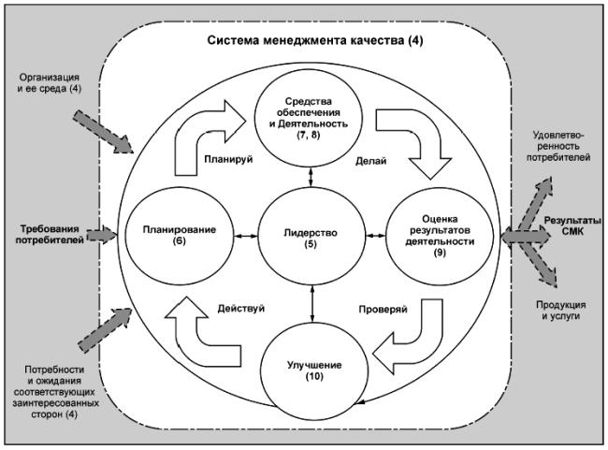
Примечание - Цифры в скобках являются ссылками на разделы настоящего стандарта.
Рисунок 2 - Изображение структуры настоящего стандарта в соответствии с циклом PDCA
Цикл PDCA можно кратко описать так:
- планируй - разработка целей системы и ее процессов, а также определение ресурсов, необходимых для достижения результатов в соответствии с требованиями потребителей и политикой организации, определение и рассмотрение рисков и возможностей;
- делай - выполнение того, что было запланировано;
- проверяй - мониторинг и (там где это применимо) измерение процессов, продукции и услуг в сравнении с политикой, целями, требованиями и запланированными действиями и сообщение о результатах;
- действуй - принятие мер по улучшению результатов деятельности в той степени, насколько это необходимо.
Риск-ориентированное мышление
Риск-ориентированное мышление (А.4) необходимо для достижения результативности системы менеджмента качества. Концепция риск-ориентированного мышления подразумевалась в предыдущей версии настоящего стандарта, включая, например, выполнение предупреждающих действий, направленных на исключение потенциальных несоответствий, анализ любых несоответствий, которые возникают, и принятие мер по предотвращению их повторения, соответствующих последствиям несоответствия.
Чтобы соответствовать требованиям настоящего стандарта организации необходимо планировать и внедрять действия, связанные с рисками и возможностями. Направление усилий на риски и возможности создает основу для повышения результативности системы менеджмента качества, достижения улучшенных результатов и предотвращение неблагоприятных последствий.
Возможности могут возникнуть в ситуации, благоприятной для достижения намеченного результата, например, как совокупность обстоятельств, позволяющих организации привлекать потребителей, разрабатывать новую продукцию и услуги, сокращать отходы или повышать производительность. Действия в отношении возможностей могут также включать рассмотрение связанных с ними рисков. Риск это влияние неопределенности, и любая такая неопределенность может иметь положительные или отрицательные воздействия. Положительное отклонение, вытекающее из риска, может создать возможность, но не все положительные отклонения приводят к возможностям.

